Gregorio I Magno. San
(540-604)

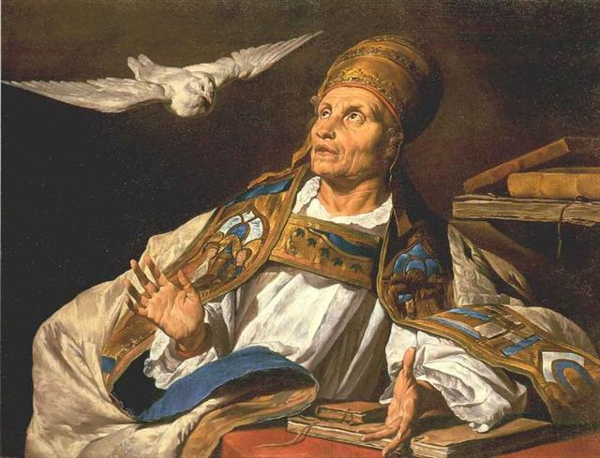
Es llamado Magno por la Historia, por su prestigio como Pastor Supremo de la Diócesis de roma. Se le considera el último de los Padres y Doctores de la Iglesia de Occidente.
Nació en Roma, en el seno de una familia patricia. Fue hijo de un senador y bisnieto del papa Félix III (Papa en entre 483 y 492). Fue alto funcionario de la ciudad y ejerció el también como Magistrado y Prefecto de la ciudad.
A la muerte de su padre, el 570, decidió convertirse en monje y repartió su enorme patrimonio entre los pobres. Fundó seis monasterios, uno de ellos el 575 en su misma propiedad familiar el cual dedicó a San Andrés. En ese monasterio fue elegido como Abad y de allí le sacó el Papa Pelagio II el año 579 para ser enviado como nuncio ante el emperador en Constantinopla. Los años que pasó en la Corte le sirvieron para ilustrarse en múltiples escritos que recogió de la cultura profana y en las costumbres de la Iglesia de Oriente.
Intentó conseguir protección militar contra los lombardos, que habían invadido Italia y amenazaban Roma, pero sin resultado. Elegido como Pontífice el 590, hubo de negociar con los lombardos y evito la invasión de Roma abonando un grave tributo anual.
Consolidó el prestigio del pontificado y tuvo que atender a los pobres y proteger a la población cercana a la ciudad de los saqueos de los invasores.
Supo administrar las propiedades de la Iglesia en Roma y gracias a ellos contó con recursos contra la creciente miseria que se extendía. Asumió el liderazgo político en Italia y constituyo el núcleo de los futuros Estados Pontificios, con todas las propiedades eclesiales.
Mantuvo la aspiración de Roma de fundar la primacía eclesiástica sobre el Patriarca de Constantinopla y sobre los Obispos de la Iglesia. Por eso promovió una reforma en la liturgia, en donde la plegaria, el canto y los ritos se fueron unificado bajo sus prudentes consignas. (liturgia y canto gregorianos)
El año 597 envió a Inglaterra al prior del monasterio, Agustín de Canterbury, con 40 monjes. El gran éxito de esta misión despertó una adhesión firme de los cristianos ingleses con el Obispo de Roma.
Tuvo todavía tiempo Gregorio de escribir hermosas y profundas "Cartas" que constituyen 14 libros una vez recopiladas. Brilló por su fina sensibilidad pastoral y catequética, como los mostró en su preocupación por los pastores de almas para quienes preparó un "Liber pastoralis curae", que es un verdadero manual de Pastoral y de Catequesis. En él anima al Obispo en su tarea docente y ofrece una serie práctica y afectuosa de normas sobre la predicación y sobre el trato personal con la gente del pueblo.
La serie de "Homilías" que le pertenecen son sencillas, piadosas y siempre abiertas a la misericordia divina.
Casi toda su producción escrita tiene una orientación práctica y moral. El "Moralia" es un comentario sobre Job en el que aprovecha para explicar las normas de la liturgia y de la convivencia en la Iglesia.
La obra mejor elaborada es el llamado "Diálogo", que es una colección de leyendas sobre santos de su época. En ella se descubre y alaba a S. Benito de Nursia de forma especial. Gracias a ella el monacato benedictino fue conocido y apreciado más, e incluso se extendió ampliamente
La grandeza de este Papa tan pastoral, que no dudó en relacionarse con reyes y emperadores, que transigió con los invasores en la medida de lo conveniente, que defendió Italia central y del Sur de sus extorsiones, estuvo en su espíritu práctico. Murió en Roma el 12 Marzo del año 604.
